**Пошаговое руководство. Создание базовой веб-страницы.**

Данное пошаговое руководство поможет создать простую страницу, проиллюстрирует базовые методы создания новой страницы, добавления элементов управления и написания кода.

**Создание веб-узла и страницы**

В этом разделе пошагового руководства создается веб-узел, на который добавляется новая страница. После этого на страницу добавляется текст HTML, а сама страница выполняется в веб-обозревателе.

**Создание файлового веб-узла**

1. Откройте Microsoft Visual Studio.
2. В меню Файл выберите пункт Создать веб-сайт.

Появится диалоговое окно Новый веб-сайт, как показано на следующем снимке экрана.

Диалоговое окно " Новый веб-сайт ".  
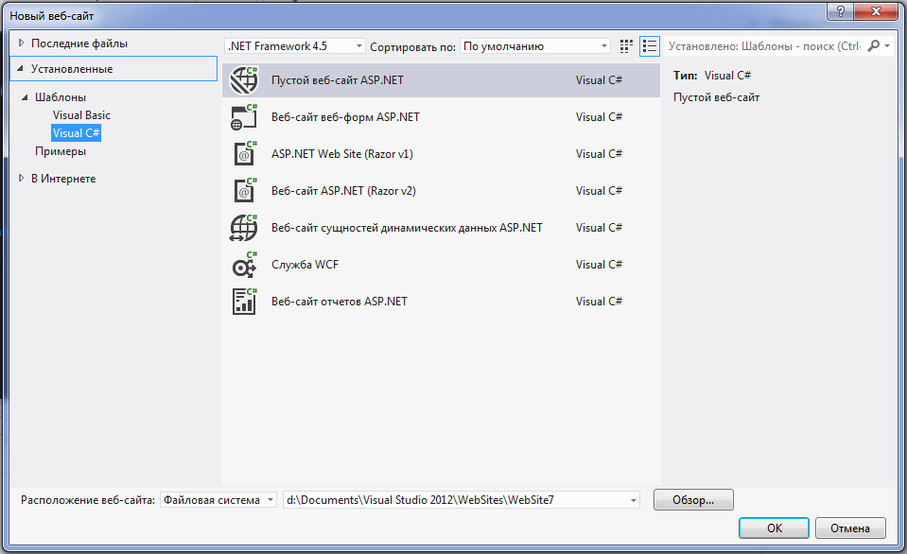

1. В группе Установленные шаблоны Visual Studio выберите Пустой веб-сайт ASP.NET.

При создании веб-узла указывается шаблон. Каждый шаблон создает веб-приложение, содержащее различные файлы и папки. В ходе данного пошагового руководства будет создан веб-узел на базе шаблона Веб-узел ASP.NET, который создает некоторые папки и несколько файлов по умолчанию.

1. В поле Расположение выберите поле Файловая система и введите имя папки, в которой будут храниться страницы веб-узла.
2. В списке Язык выберите Visual Basic или Visual C#.

Выбранный язык программирования будет установлен как язык по умолчанию для данного веб-узла. Тем не менее, в одном и том же веб-приложении можно использовать несколько языков, создавая страницы и компоненты на различных языках программирования.

1. Нажмите кнопку OК.

**Добавление страницы к веб-сайту**

1. В обозревателе решений щелкните правой кнопкой мыши веб-сайт и затем выберите пункт Добавить - Добавить новый элемент.
2. В разделе Установленные шаблоны Visual Studio выберите Форма Web Forms. На следующем снимке экрана показано диалоговое окно Добавить новый элемент.

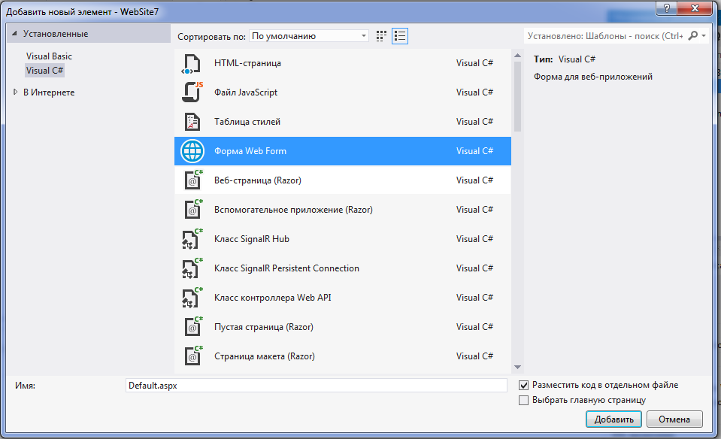

1. В поле Имя введите FirstWebPage.
2. В списке Язык выберите язык программирования, с которым вы предпочитаете работать (Visual Basic, C# или J#). При создании веб-узла был указан язык по умолчанию. Однако каждый раз при создании новой страницы или компонента для веб-узла можно задавать язык программирования, отличный от установленного по умолчанию. Можно использовать различные языки программирования на одном веб-узле.
3. Нажмите кнопку Добавить.

Создастся страница с именем FirstWebPage.aspx. На следующем снимке экрана показана веб-страница в представлении источника.

Веб-страница в представлении источника.  
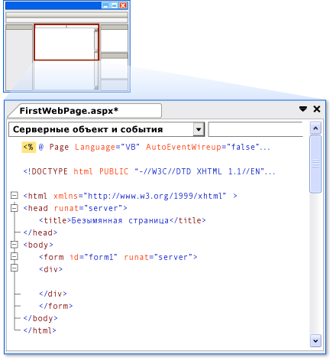

**Обзор возможностей.**

Прежде чем продолжить работу над страницей, полезно ознакомиться со средой разработки.. На следующем рисунке показаны окна и средства.

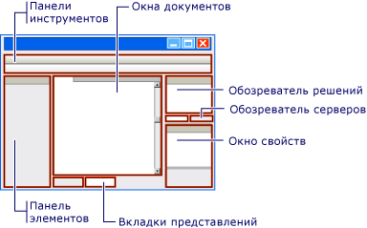

**Знакомство с Web designer.**

* Просмотрите предыдущую иллюстрацию и сравните текст с расположенным ниже списком, который описывает наиболее часто используемые окна и средства. (Не все из этих окон и средств перечислены здесь, а только те, которые помечены на предыдущем рисунке.)
  + Панели инструментов. Предоставляют команды для форматирования текста, поиска текста и т. д. Некоторые панели инструментов доступны только при работе в представлении конструирования.
  + Обозреватель решений. Отображает файлы и папки на веб-узле.
  + Окно документов. Отображает рабочие документы в окнах с вкладками. Для переключения между документами нужно щелкнуть вкладку.
  + Окно "Свойства". Позволяет изменять параметры страницы, элементов HTML, элементов управления и других объектов.
  + Вкладки представлений. Представляют различные представления одного и того же документа. Представление Конструктор — это область редактирования, близкая к режиму точного отображения (WYSIWYG). Представление Источник — это HTML-редактор страницы. В представлении с разделением отображаются оба представления документа — Конструктор и Исходный код. Далее в данном руководстве будут использоваться представления Конструктор и Исходный код.
  + Панель элементов. Предоставляет элементы управления и элементы HTML, которые можно перетаскивать на страницу. Элементы в Панели элементов сгруппированы по общим функциям.
  + Обозреватель серверов/обозреватель баз данных. Отображает подключения базы данных. Если вкладка Обозреватель серверов не видна , следует в меню Вид выбрать Обозреватель серверов или Обозреватель баз данных.

**Добавление на страницу HTML-кода**

В этой части пошагового руководства на страницу будет добавлен статический текст.

**Добавление текста на страницу**

1. Чтобы переключиться в представление конструирования, в нижней части окна документов выберите вкладку Конструктор.

Представление конструирования отображает страницу, над которой ведется работа, в режиме точного отображения (WYSIWYG). После выполнения этих действий страница не содержит текста или элементов управления.

1. На странице введите Добро пожаловать в Visual Web Developer.

На следующем снимке экрана показан текст, введенный в режиме конструктора.

Текст приветствия в режиме конструктора.  
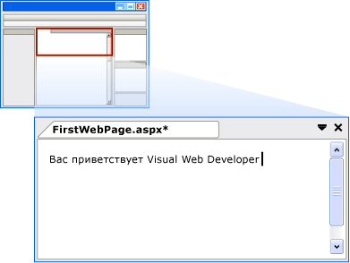

1. Перейдите в режим источника.

Можно видеть HTML-код, созданный при введении текста в режиме конструктора, как это показано на следующем снимке экрана.

Текст приветствия в режиме источника.  
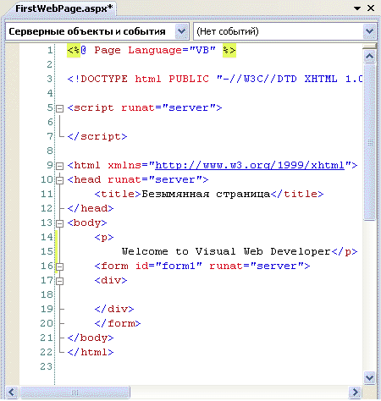

**Выполнение страницы**

Перед тем как продолжить добавлять элементы управления на страницу можно попробовать ее запустить.

**Запуск страницы**

1. Чтобы запустить страницу, нажмите клавиши CTRL + F5 или в меню Отладка выберите пункт Запуск без отладки.
2. Закройте обозреватель.

**Добавление и программирование элементов управления**

В этой части пошагового руководства на страницу будут добавлены элементы управления [Button](https://msdn.microsoft.com/ru-ru/library/system.web.ui.webcontrols.button(v=vs.100).aspx), [TextBox](https://msdn.microsoft.com/ru-ru/library/system.web.ui.webcontrols.textbox(v=vs.100).aspx) и [Label](https://msdn.microsoft.com/ru-ru/library/system.web.ui.webcontrols.label(v=vs.100).aspx) и будет написан код для управления событием [Click](https://msdn.microsoft.com/ru-ru/library/system.web.ui.webcontrols.button.click(v=vs.100).aspx) элемента управления [Button](https://msdn.microsoft.com/ru-ru/library/system.web.ui.webcontrols.button(v=vs.100).aspx).

Теперь можно добавить на страницу серверные элементы управления. Применение на веб-страницах ASP.NET серверных элементов управления, в том числе кнопок, меток, текстовых полей и других, позволяет использовать стандартные функции обработки форм. При необходимости для этих элементов управления можно определить код, выполняемый на стороне сервера, а не клиента.

**Добавление элементов управления на страницу**

1. Выберите вкладку Конструктор, чтобы перейти в представление конструирования.
2. Нажмите сочетание клавиш SHIFT + ENTER несколько раз, чтобы создать немного места.
3. Из группы Стандартные в Панели элементов перетащите на страницу три элемента управления: [TextBox](https://msdn.microsoft.com/ru-ru/library/system.web.ui.webcontrols.textbox(v=vs.100).aspx), [Button](https://msdn.microsoft.com/ru-ru/library/system.web.ui.webcontrols.button(v=vs.100).aspx) и [Label](https://msdn.microsoft.com/ru-ru/library/system.web.ui.webcontrols.label(v=vs.100).aspx).
4. Разместите точку вставки над элементом управления [TextBox](https://msdn.microsoft.com/ru-ru/library/system.web.ui.webcontrols.textbox(v=vs.100).aspx) и Введите свое имя:.

Этот статический текст HTML используется в качестве заголовка элемента управления [TextBox](https://msdn.microsoft.com/ru-ru/library/system.web.ui.webcontrols.textbox(v=vs.100).aspx). На одной странице могут использоваться статические элементы управления HTML и серверные элементы. На следующем снимке экрана показано отображение трех элементов управления в режиме конструктора.

Элементы управления в режиме конструктора.  
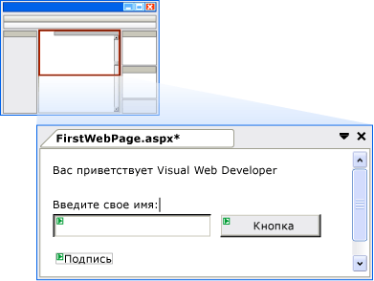

**Установка свойств элемента управления**

Поддерживаются различные способы установки свойств элементов управления, расположенных на странице. В этой части пошагового руководства вы зададите свойства в режиме конструктора и режиме источника.

**Установка свойств элемента управления**

1. Выберите элемент управления [Button](https://msdn.microsoft.com/ru-ru/library/system.web.ui.webcontrols.button(v=vs.100).aspx), а затем в окне "Свойства" присвойте свойству Text значение Отображаемое имя, как это показано на следующем снимке экрана.

Измененный текст элемента управления "Кнопка".  
Задать текст кнопки

1. Перейдите в режим источника.

В представлении исходного кода отображается HTML-код страницы, включая элементы, автоматически создаваемые для серверных элементов управления. Для объявления элементов управления используется схожий с HTML синтаксис. Отличие заключается в использовании префикса asp: и атрибута runat="server".

Свойства элемента управления объявляются как атрибуты. Например, при задании свойства [Text](https://msdn.microsoft.com/ru-ru/library/system.web.ui.webcontrols.button.text(v=vs.100).aspx) элемента управления [Button](https://msdn.microsoft.com/ru-ru/library/system.web.ui.webcontrols.button(v=vs.100).aspx) на первом шаге, в действительности, задавался атрибут Text разметки элемента управления.

Обратите внимание, что все элементы управления находятся внутри элемента <form>, который также имеет атрибут runat="server". Атрибут runat="server" и префикс asp: тегов элемента управления отмечают элементы управления так, что они обрабатываются в ASP.NET на сервере при запуске страницы. Код вне элементов <form runat="server"> и <script runat="server"> передается как клиентская разметка или код в обозреватель, поэтому код в ASP.NET должен быть внутри элемента, в открывающем теге которого содержится атрибут runat="server".

1. Установите точку вставки в пространстве внутри тега <asp:label>, затем нажмите клавишу ПРОБЕЛ.

Появится раскрывающийся список, в котором отображается список свойств, которые можно задавать для элемента управления [Label](https://msdn.microsoft.com/ru-ru/library/system.web.ui.webcontrols.label(v=vs.100).aspx). Эта функция, именуемая IntelliSense, помогает работать в режиме источника с синтаксисом серверных элементов управления, HTML элементами и другими элементами на странице. На следующем снимке экрана показан раскрывающий список IntelliSense для элемента управления [Label](https://msdn.microsoft.com/ru-ru/library/system.web.ui.webcontrols.label(v=vs.100).aspx).

Функция IntelliSense для элемента управления [Label](https://msdn.microsoft.com/ru-ru/library/system.web.ui.webcontrols.label(v=vs.100).aspx)  
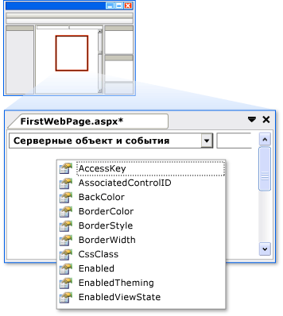

1. Выберите ForeColor и введите знак равенства ("="). IntelliSense отображает список цветов.

|  |
| --- |
| **k4cbh4dh.alert_note(ru-ru,VS.100).gifПримечание.** |
| Раскрывающийся список IntelliSense можно отобразить в любой момент путем нажатия сочетания клавиш CTRL + J. |

1. Выберите цвет текста элемента управления [Label](https://msdn.microsoft.com/ru-ru/library/system.web.ui.webcontrols.label(v=vs.100).aspx).

Атрибут ForeColor выполнен в выбранном вами цвете.

**Программирование элемента управления "Кнопка"**

В данном пошаговом руководстве вы напишете код для считывания имени, введенного пользователем в текстовом поле, и для отображения имени в элементе управления [Label](https://msdn.microsoft.com/ru-ru/library/system.web.ui.webcontrols.label(v=vs.100).aspx).

**Добавление используемого по умолчанию обработчика событий кнопки**

1. Перейдите в представление конструирования.
2. Дважды щелкните элемент управления [Button](https://msdn.microsoft.com/ru-ru/library/system.web.ui.webcontrols.button(v=vs.100).aspx).

Переключится в представление исходного кода и создаст каркас обработчика событий для события по умолчанию элемента управления [Button](https://msdn.microsoft.com/ru-ru/library/system.web.ui.webcontrols.button(v=vs.100).aspx), события [Click](https://msdn.microsoft.com/ru-ru/library/system.web.ui.webcontrols.button.click(v=vs.100).aspx).

|  |
| --- |
| **k4cbh4dh.alert_note(ru-ru,VS.100).gifПримечание.** |
| Двойной щелчок элемента управления в режиме конструктора является всего лишь одним из путей создания обработчика событий. |

1. Внутри обработчика событий введите следующее:

“[Label](https://msdn.microsoft.com/ru-ru/library/system.web.ui.webcontrols.label(v=vs.100).aspx)1.”.

Отобразится список доступных членов для элемента управления [Label](https://msdn.microsoft.com/ru-ru/library/system.web.ui.webcontrols.label(v=vs.100).aspx), как это показано на следующем снимке экрана.

Доступные члены элемента управления [Label](https://msdn.microsoft.com/ru-ru/library/system.web.ui.webcontrols.label(v=vs.100).aspx).  
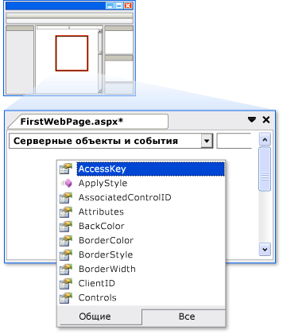

1. Завершите обработчик событий Click для кнопки, чтобы он считывал, как это показано в следующем примере кода.

VB

Protected Sub Button1\_Click(ByVal sender As Object, ByVal e As System.EventArgs)

Label1.Text = Textbox1.Text & ", welcome to Visual Web Developer!"

End Sub

C#

protected void Button1\_Click(object sender, System.EventArgs e)

{

Label1.Text = TextBox1.Text + ", welcome to Visual Web Developer!";

}

1. Прокрутите вниз до элемента <asp:Button>. Обратите внимание, что свойство <asp:Button> теперь имеет атрибут OnClick="Button1\_Click". Этот атрибут привязывает событие [Click](https://msdn.microsoft.com/ru-ru/library/system.web.ui.webcontrols.button.click(v=vs.100).aspx) кнопки к методу обработчика, введенному в виде кода в ходе шага 4.

Методы обработчиков событий могут иметь любые имена; отображаемое имя создается по умолчанию. Важным моментом является то, что используемое имя для атрибута OnClick должно совпадать с именем метода на странице.

|  |
| --- |
| **k4cbh4dh.alert_note(ru-ru,VS.100).gifПримечание.** |
| При использовании языка Visual Basic с разделением кода не добавляет явный атрибут OnClick. Вместо этого событие привязывается к методу обработчика при помощи ключевого слова Handles в объявлении обработчика. |

**Запуск страницы**

Теперь можно проверить серверные элементы управления на странице.

**Запуск страницы**

1. Нажмите клавиши CTRL + F5 для запуска страницы в веб-обозревателе.
2. В текстовом поле введите имя и нажмите кнопку.

Введенное имя отображается в элементе управления [Label](https://msdn.microsoft.com/ru-ru/library/system.web.ui.webcontrols.label(v=vs.100).aspx). Обратите внимание, что при нажатии кнопки страница отправляется на веб-сервер. После этого ASP.NET заново создает страницу, выполняет код (в данном случае выполняется обработчик событий [Click](https://msdn.microsoft.com/ru-ru/library/system.web.ui.webcontrols.button.click(v=vs.100).aspx) элемента управления [Button](https://msdn.microsoft.com/ru-ru/library/system.web.ui.webcontrols.button(v=vs.100).aspx)), а затем отправляет новую страницу в обозреватель. Если смотреть в панель состояния в обозревателе, то можно увидеть, что страница каждый раз отправляется на веб-сервер и обратно при каждом нажатии кнопки.

1. Просмотрите исходный код выполняемой страницы в обозревателе.

В исходном коде страницы видно только обычный код HTML; элементов <asp:>, с которыми ведется работа в режиме источника, не видно. При выполнении страницы ASP.NET обрабатывает серверные элементы управления и отображает HTML-элементы на странице, на которой выполняются действия, назначенные для элемента управления. Например, элемент управления <asp:Button> отображается в виде HTML-элемента <input type="submit">.

1. Закройте обозреватель.

**Работа с дополнительными элементами управления**

В этой части пошагового руководства будем работать с элементом управления [Calendar](https://msdn.microsoft.com/ru-ru/library/system.web.ui.webcontrols.calendar(v=vs.100).aspx), который отображает даты. Элемент управления [Calendar](https://msdn.microsoft.com/ru-ru/library/system.web.ui.webcontrols.calendar(v=vs.100).aspx) является более сложным элементом управления, чем кнопка, текстовое поле или метка, с которыми вы работали до этого, и показывает некоторые расширенные возможности серверных элементов управления.

В этом разделе на страницу будет добавлен и отформатирован элемент управления [Calendar](https://msdn.microsoft.com/ru-ru/library/system.web.ui.webcontrols.calendar(v=vs.100).aspx).

**Добавление элемента управления "Календарь"**

1. Переключитесь в представление конструирования.
2. Из раздела Стандартные в Панели элементов перетащите на страницу элемент управления [Calendar](https://msdn.microsoft.com/ru-ru/library/system.web.ui.webcontrols.calendar(v=vs.100).aspx).

Отобразится панель смарт-тега календаря. Панель отображает команды, которые позволяют выполнять самые часто используемые задачи выбранного элемента управления. На следующем снимке экрана показан элемент управления [Calendar](https://msdn.microsoft.com/ru-ru/library/system.web.ui.webcontrols.calendar(v=vs.100).aspx), отображенный в режиме конструктора.

Элемент управления "Календарь" в представлении конструирования.  
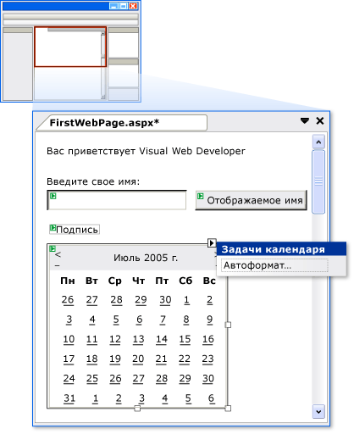

1. В области смарт-тега выберите Автоформат.

Откроется диалоговое окно Автоформат, которое позволяет выбрать схему форматирования календаря. На следующем снимке экрана показано диалоговое окно Автоформат для элемента управления [Calendar](https://msdn.microsoft.com/ru-ru/library/system.web.ui.webcontrols.calendar(v=vs.100).aspx).

Диалоговое окно "Автоформат" элемента управления "Календарь".  
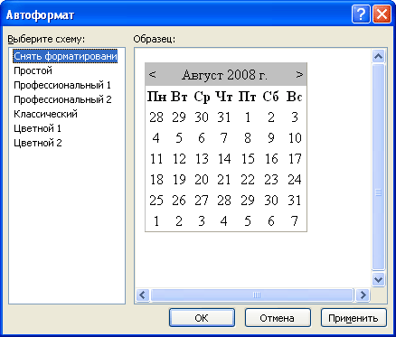

1. В списке Выбор схемы выберите Простой и нажмите кнопку OK.
2. Перейдите в режим источника.

Вы видите элемент <asp:Calendar>. Этот элемент гораздо длиннее, чем элементы простых элементов управления, создаваемых ранее. Он также содержит подэлементы, такие как <WeekEndDayStyle>, которые отражают различные параметры форматирования. На следующем снимке экрана показан элемент управления [Calendar](https://msdn.microsoft.com/ru-ru/library/system.web.ui.webcontrols.calendar(v=vs.100).aspx), в представлении исходного кода.

Элемент управления "Календарь" в представлении исходного кода.  
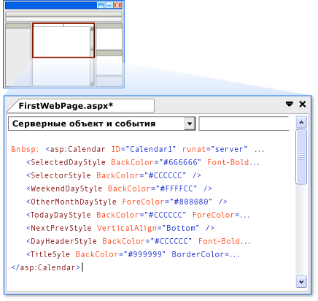

**Программирование элемента управления "Календарь"**

В этом разделе будет запрограммирован элемент управления [Calendar](https://msdn.microsoft.com/ru-ru/library/system.web.ui.webcontrols.calendar(v=vs.100).aspx) на отображение текущей выбранной даты.

**Программирование элемента управления "Календарь"**

1. В представлении Конструктор дважды щелкните элемент управления [Calendar](https://msdn.microsoft.com/ru-ru/library/system.web.ui.webcontrols.calendar(v=vs.100).aspx).

В представлении Исходный код создается новый обработчик событий.

1. Завершите обработчик событий [SelectionChanged](https://msdn.microsoft.com/ru-ru/library/system.web.ui.webcontrols.calendar.selectionchanged(v=vs.100).aspx) следующим выделенным кодом.

VB

Protected Sub Calendar1\_SelectionChanged(ByVal sender As Object, ByVal e As System.EventArgs)

Label1.Text = Calendar1.SelectedDate.ToString()

End Sub

C#

protected void Calendar1\_SelectionChanged(object sender, System.EventArgs e)

{

Label1.Text = Calendar1.SelectedDate.ToString();

}

**Запуск страницы**

Теперь можно проверить календарь.

**Запуск страницы**

1. Нажмите клавиши CTRL + F5 для запуска страницы в обозревателе.
2. Щелкните дату в календаре.

Указанная дата будет отображена в элементе управления [Label](https://msdn.microsoft.com/ru-ru/library/system.web.ui.webcontrols.label(v=vs.100).aspx).

1. Просмотрите исходный код страницы в обозревателе.

Обратите внимание, что элемент управления [Calendar](https://msdn.microsoft.com/ru-ru/library/system.web.ui.webcontrols.calendar(v=vs.100).aspx) отображается на странице в виде таблицы, где каждый день является элементом <td>, содержащим элемент <a>.

1. Закройте обозреватель.